Муниципальное бюджетное общеобразовательное учреждение школа-интернат «Сеяхинская школа-интернат»

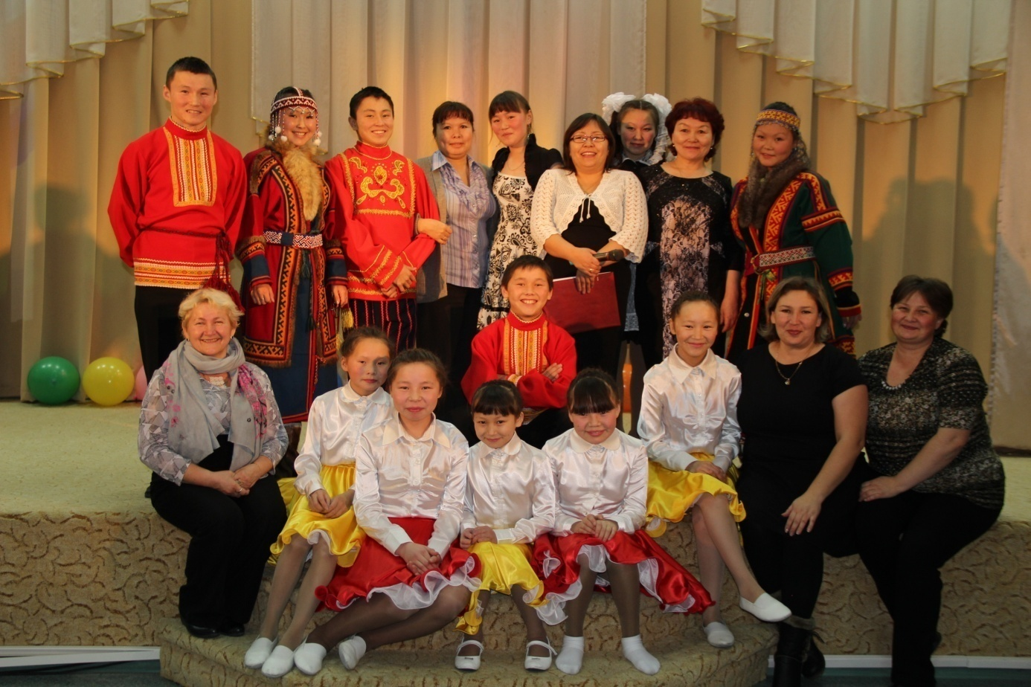

Открытое мероприятие в старшей группе:

Воспитатель старшей группыВэнго М.В.

с. Сеяха ноябрь 2014г.

Цель: воспитание патриотизма и любви к своей Родине - России.
Задачи:
- Развивать познавательный интерес, творческие способности воспитанников.
- Формировать положительные эмоции, благоприятный психологический климат в процессе досуговой деятельности, развивать умение выступать перед публикой.
- Воспитывать интерес к традициям и праздникам своей родины России, уважение к прошлому народа и современным традициям, воспитывать чувство патриотизма.

Оборудование: мультимедийные презентации к песням, видеоролик, минусовки песен.
Оформление:
Сцена и задник красочно оформлены. Звучат песни о России. Входит ведущий и его помощники в русских и ненецких национальных костюмах.
1 Т.Яков- Ведущий: Добрый день уважаемые гости и участники нашего праздничного мероприятия.Мы приветствуем вас и приглашаем принять участие в познавательно-развлекательной программе «Мы все - Россия!»
Сегодня наш разговор посвящен толерантности.
Понятие ТОЛЕРАНТНОСТЬ имеет свою историю: На рубеже XVIII-XIX веков во Франции жил некто Талейран Перигор, князь Беневентский. Это был человек, талантливый во многих областях, но, несомненно, более всего - в умении учитывать настроения окружающих, уважительно к ним относиться, искать решение проблем способом, наименее ущемляющим интересы других людей. И при этом сохранять свои собственные принципы.
Выступление учащегося за сценой: чтение стихотворения «Добро и Зло» (видеоролик)
Чтец (О.Антон):
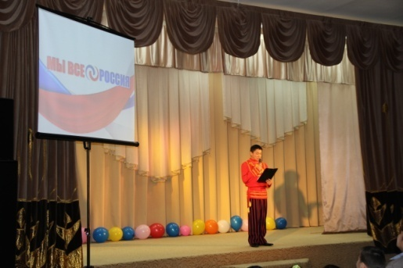
Добро и зло. Откуда это в человеке?
Когда становится он добрым или злым?
Быть может он рождается таким?
И существует ли добро в XХI веке?
Ведь говорят, что стали мы и злей и черствей.
Но я уверен, что большинство людей
В душе любовь и веру сохранили,
Хотя войну и голод пережили.
Добро и поныне в мире живёт,
Нет, оно никогда не умрёт!
Потому что всегда и во все времена
Люди верили в силу добра!
Эй, человек, оглянись-ка вокруг,
Сколько в мире прекрасного!
Разве может всё это вдруг
Стать жертвой взрыва страшного?!
Или нам мало войн и раздоров,
Ссор, аварий и катастроф?
Или мы до конца не поняли,
До чего ж стал мир жесток?
Доброта – это мир, это истина, правда.
Добрый должен быть каждый из нас,
Чтоб частичку её подарить когда-то
Обделённые в жизни хоть раз.
Хоть разок сделать доброе людям,
В них надежду и веру вселить,
Что зло умирает со зрением,
Но добро продолжат жить!
Да, в мире много добрых людей,
И они живут среди нас,
И добротой бескорыстной своей
Помогают нам каждый сейчас!
Пусть будет небо голубое,
А солнце - ясным!
Пусть человек не будет злым,
И станет мир прекрасным.
Выйдите люди, из своих квартир!
Слова мои хорошо слышны?
"Люди, доброта и толерантность
спасёт мир!”
И вы мне поверить должны!
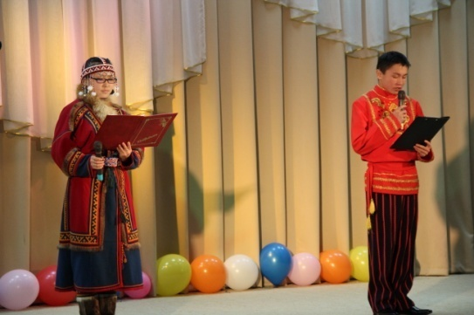
Ведущий1 (Тадибе Яков)
Мне О России надо говорить,
Да так, чтоб вслух стихи произносили,
Да так, что захотелось повторить.
Сильнее всех имен сказать: Россия!
Ведущий 2 (Яптик Такне)
Нет края на свете красивей,
Нет Родины в мире светлей!
Россия, Россия, Россия, -
Что может быть сердцу милей?
Кто был тебе равен по силе?
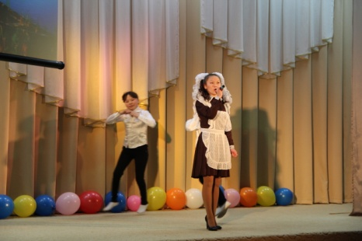
Терпел пораженья любой?
Россия, Россия, Россия.-
Мы в горе и счастье с тобой!
Россия! Как Синюю птицу,
Тебя бережем мы и чтим,
А если нарушат границу,
Мы грудью тебя защитим!
И если нас вдруг спросили:
«А чем дорога вам страна?»
- Да тем, что для всех нас Россия,
Как мама родная, - одна!
Исполнение песни «Россия ты моя звезда» (О.Ольга)
Ведущий 1 (Тадибе Яков)
Холмы, перелески,
Луга и поля
Родная, зеленая
Наша земля.
Земля где я сделал
Свой первый шажок
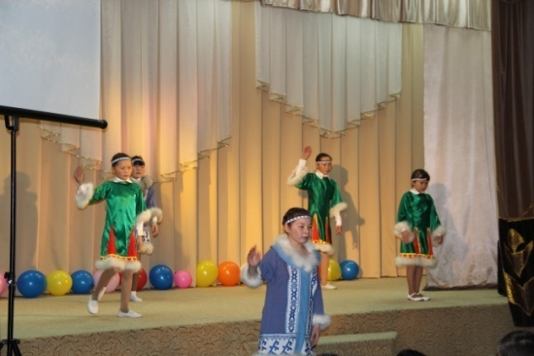
Где вышел когда – то
К развилке дорог.
И понял, что это
Раздолье полей
Частица великой
Отчизны моей.
Ненецкий танец.
Чтец 1.( Яптик Леня)
(Учащийся читает стихотворение А. Прокофьева)
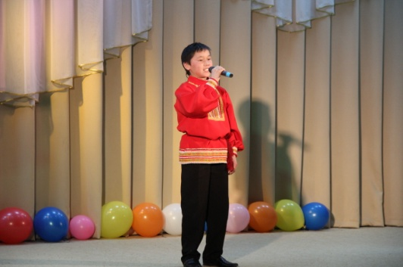
Нет на свете родины милее,
Где других лазурней небеса,
Солнце ярче, звезды всех светлее,
Где отрадны рощи и леса;
Где в реках стремительные воды
Голубеют, словно бирюза,
Где, когда настанет непогода,
Весь народ выходит, как гроза!
Нет на свете Родины дороже.
Надо все нам делать для нее,
Чтобы день, который нами прожит,
Каждым часом радовал ее.
Всюду все в ее раздольях - наше.
Отдадим ей думы и дела
И кругом садами опояшем,
Чтобы вечно Родина цвела!
Ненецкая песня (исполняют Диана и Меретя)
Ведущий 2 (Яптик Такне)
Дорогие ребята и уважаемые гости, мы продолжаем нашу программу. Сейчас мы устроим небольшую разминку. Вы должны отгадать русские народные загадки. Загадки — это зарифмованные строки, в которых дано иносказательное изображение предметов и явлений. Русские и ненецкие народные загадки ясные, поэтичные. Итак, начали:
1.Голубой платок,
Алый клубок,
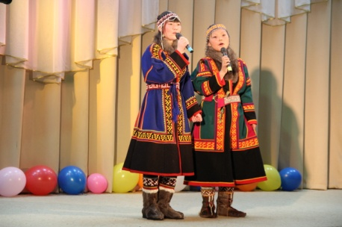
По платку катается —
Людям улыбается. (Небо, солнце)
2.Нудасипой» нэсипойтнёмнэмбида (мерця)
3..Сидит Пахом
На коне верхом,
Книги читает,
А грамоты не знает. (Очки)
4.Пя латарихи» тоерна. (саре)
5.Утка ныряла-ныряла –
И хвост потеряла. (Нитка с иголкой)
6.Танота, сыританопойсермада (хады)
7.Без крыльев, а летит,
Без языка, а говорит. (Письмо)
8.Луца савацяпадвы (макода си)
9.Без языка, без голоса,
А всё расскажет. (Книга)
10.Белый тулупчик
Сшит без рубчика. (Яйцо)
11Маленький Иван —
Костяной кафтан. (Орех)
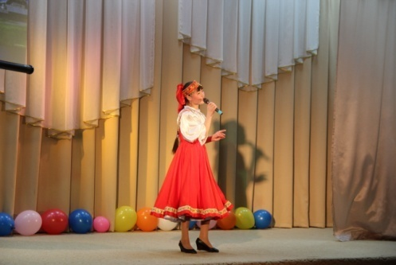
12.И языка нет,
А правду скажет. (Зеркало)
15Под землей птица гнездо свила,
Яиц нанесла. (Картофель)

Песня «Моя душа прописана в России»
Чтец 2: (Вануйто Соня)
Здесь теплое поле наполнено рожью,
Здесь плещутся зори в ладонях лугов.
Сюда златокрылые ангелы Божьи
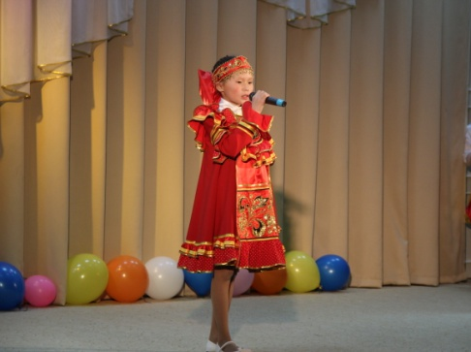
По лучикам света сошли с облаков.
И землю водою святой оросили
И синий простор осенили крестом
И нет у нас Родины, кроме России –
Здесь мама, здесь храм, здесь отеческий дом.
Ведущий 1 (Тадибе Яков)
Мы прошли столетия с Россиею
От сохи до звездного крыла.
А взгляни все то же небо синее
Те же травы к солнцу поднимаются,
Так же розов неотцветший сад,
Так же любят, и с любовью маются,
И страдают, как века назад.
И еще немало будет пройдено,
Коль зовут в грядущее пути.
Но светлей и чище чувства Родины
Людям никогда не обрести.
Ведущий 2 (Яптик Такне)
А сейчас мы предлагаем вам немного отдохнуть, предлагаем поиграть.
(Игры проводят воспитатели: Пингина И.Ю., Кучковская Л.А.)
(Игра с залом.)
1.Меткие стрелки:
5 игроков получают монету, а на расстоянии 1,5 м от них помещают лист бумаги. Игрок должен катнуть монету так, чтобы она докатилась до листа и осталась лежать на нем или хотя бы упала рядом.
2.Соломка:
В высокую бутылку ставят палочку – «Соломку» -так, чтоб торчал только ее кончик. Игрок начинает есть соломку без помощи рук, не вытаскивая ее из бутылки. Победит тот, кто съест соломку быстрее и без крошек.
3.Шарик в ложку:
На столе лежат 4 теннисных шарика и столько же чайных ложек. Игроки становятся вокруг стола, шарики кладут перед собой, берут в руки по чайной ложке. По команде все стараются подцепить свой шарик ложкой, не помогая другой рукой. Кто это сделает раньше, тот и выигрывает.
4.Наложить глаз:
Определить на глаз длину шоколадки. Самому точному вручить эту шоколадку.
5.Жажда все: Приглашают принять участие в игре тех, кто любит лимонад. Когда желающие найдутся, им вручают лимон, стакан воды и кусок сахара.
6. Чай с конфетой:
Приглашаем 3 игроков. Каждому дают чайную ложку, конфету и полстакана теплого чая. По команде нужно съесть конфету, запивая ее чаем из ложки. Кто быстрее справился – тот и победитель.

Ведущий 2 (Яптик Такне)
Очень много слов на свете,
Как снежинок у зимы.
Но возьмем к примеру эти
Слово «Я» и слово «Мы»
«Я» на свете одиноко,
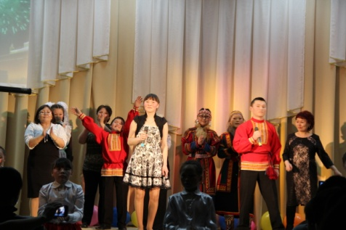
В «Я» не очень много прока.
Одному или одной
Трудно справиться с бедой.
Слово «Мы» сильней, чем «Я»
Мы семья, и мы – друзья
Мы – народ, и мы – едины.
Вместе мы непобедимы!

Песня «Зажигай. Сделано в России» Вадим и Меретя + танцевальное сопровождение.
Дорогие ребята, на этом наше мероприятие подошло к концу. Всего вам доброго!!! До новых встреч!

Список литературы.
- Агапова И.А., Давыдова М.А. Общество хороших манер: сценарии внеклассных мероприятий. - Волгоград: Учитель, 2009.-348с.
- Каркошкина Т.Н. Нравственное воспитание в начальной школе: праздники, игры, викторины. - Волгоград: Учитель, 2008.-105с.
- Дьячкова О. Ф. Классный час "Роль самовоспитания при планировании карьеры" / О.Ф. Дьячкова // Классный руководитель. - 2008. - №7. - С. 15-21.
- Аноприева Е. Весь мир у нас в руках: музыкальная программа для агитбригады / Е. Аноприева // Чем развлечь гостей. - 2009. - №1. - С. 39-41.
- Баранова, Н. А. Классный час-практикум "Мы выбираем" / Н. А. Баранова // Классный руководитель. - 2008. - №7. - С. 26-35.
- Веснина, Н. И. Классный час "Образование и формирование жизненных планов" / Н. И. Веснина //Классный руководитель. - 2008. - №7. - С. 3-11.2.11.2014г.

Самоанализ открытого мероприятия в старшей группе «Мы все - Россия».

Цель: воспитание патриотизма и любви к своей Родине - России.
Задачи:
Развивать познавательный интерес.
Формировать положительные эмоции, благоприятный психологический климат в процессе досуговой деятельности, развивать умение выступать перед публикой.
Воспитывать интерес к традициям и праздникам своей родины России, воспитывать уважение к прошлому народа и современным традициям, воспитывать чувство патриотизма.
Оборудование:
компьютерная презентация PowerPoint, видеоролик, музыкальное сопровождение.
Призы сладкие.
Исторические знания о происхождении или возникновении, каких – либо праздников актуальны всегда, и поэтому, разрабатывая данное занятие мы, прежде всего, делали упор на знания детей полученные раннее. При подготовке данного мероприятия были учтены психологические и возрастные особенности детей данного возраста, их возможности и творческие способности. Считаем, что все этапы мероприятия выдержанны, прослеживалась логическая связь между всеми этапами, оно было интересным для детей, все прошло динамично: без пауз, дети не устали, а содержание мероприятия было для них интересным. В мероприятии мы использовали яркую и красочную наглядность (презентации и видеоролики). Чтоб детям не было скучно, и они смогли проявить свои творческие способности, мы предложили, детям несложные игры, с соревновательным характером. Для повышения познавательной активности использовали загадки, игры на логику. В течение всего мероприятия была создана благоприятная психологическая атмосфера, за активное участие дети были награждены сладкими призами. В данном мероприятии участвовали все педагоги старшей группы, это еще раз подтверждает профессионализм и сплоченность педагогов в деле воспитания и обучения подрастающего поколения. Считаем, что цели достигнуты, подведен итог, задуманное реализовано, словесно похвалили детей и зрителей за активность и сотрудничество.
На мероприятие были приглашены все воспитатели и воспитанники групп школы – интерната, и администрация школы.

